Практически работа 3

Цель работы:

Создать проект и использовать docker-compose.yml, настроить проект для подсоединения к базе данных mongo:

Ход работы:

Создаём папку и создаём в ней папку lib, в которой создаём докер файл и скрипт питона. За папкой создаём docker-compose.yml:

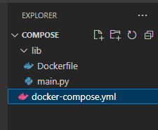

Рисунок - Файлы

Вставляем код в main.py:

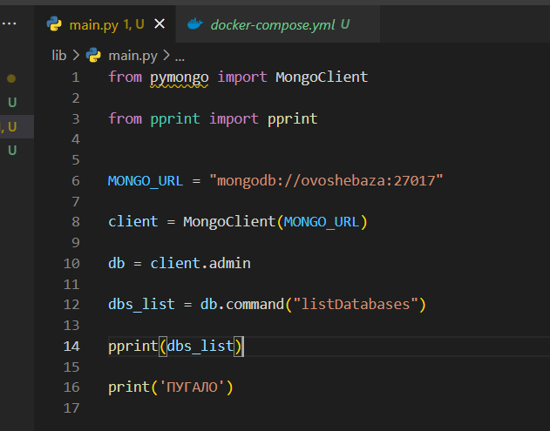

Рисунок – Код main.py

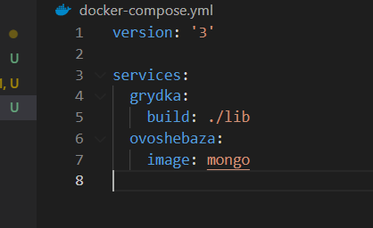

Рисунок 3 – Код docker-compose.yml

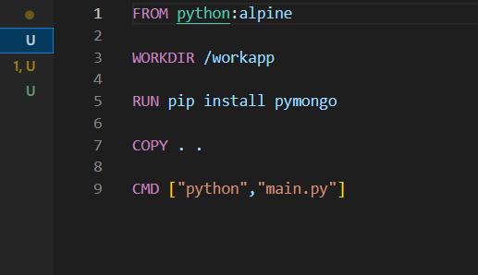

Рисунок 4 – Код Dockerfile

Итог:

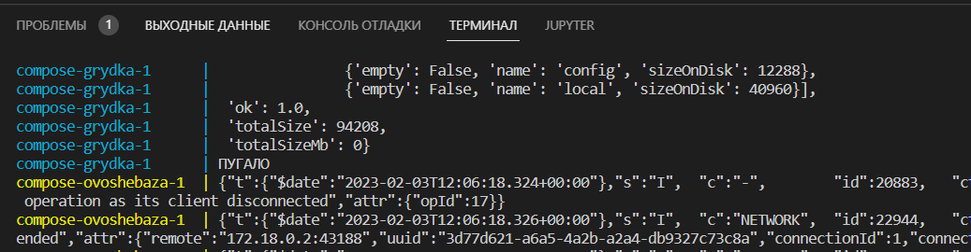

Рисунок 5 – Итог

Вывод: в ходе данной практической работы были закреплены навыки по работе с докером, получены навыки по использованию docker-compose.